第五章：ComfyUI部署实践（第七章详细展开讲解）

一、 项目组成架构

在开始部署前，必须理解本实验涉及的五个核心技术板块：

- 生成引擎 (Base Engine): Wan2.1-14B。阿里巴巴开源的最先进视频大模型，负责生成高动态、高质感的视频底稿。
- 驱动核心 (Driving Core): InfiniteTalk。基于 Wan2.1 的微调模型，专门用于实现超长、高保真的数字人面部驱动与口型同步。
- 理解模块 (Perception):
- T5 (umt5-xxl): 强大的文本理解器，处理提示词。
- CLIP Vision: 视觉编码器，提取参考图的人物特征。
- Wav2Vec2: 音频编码器，将语音信号转化为面部运动潜空间向量。
- 加速矩阵 (Acceleration Stack):
- SageAttention: 核心算子优化，解决长视频生成的显存爆炸问题。
- 4-Step Distill LoRA: 蒸馏技术，将 50 步的生成过程压缩至 4 步。
- Block Swap & Torch Compile: 显存动态调度与静态图编译加速。
- 辅助系统 (Auxiliary): 包括面部重绘（Impact Pack）、视频合成（VHS）等，用于提升最终产出质量。

二、 环境准备

显卡和Python、Torch、Cuda 版本
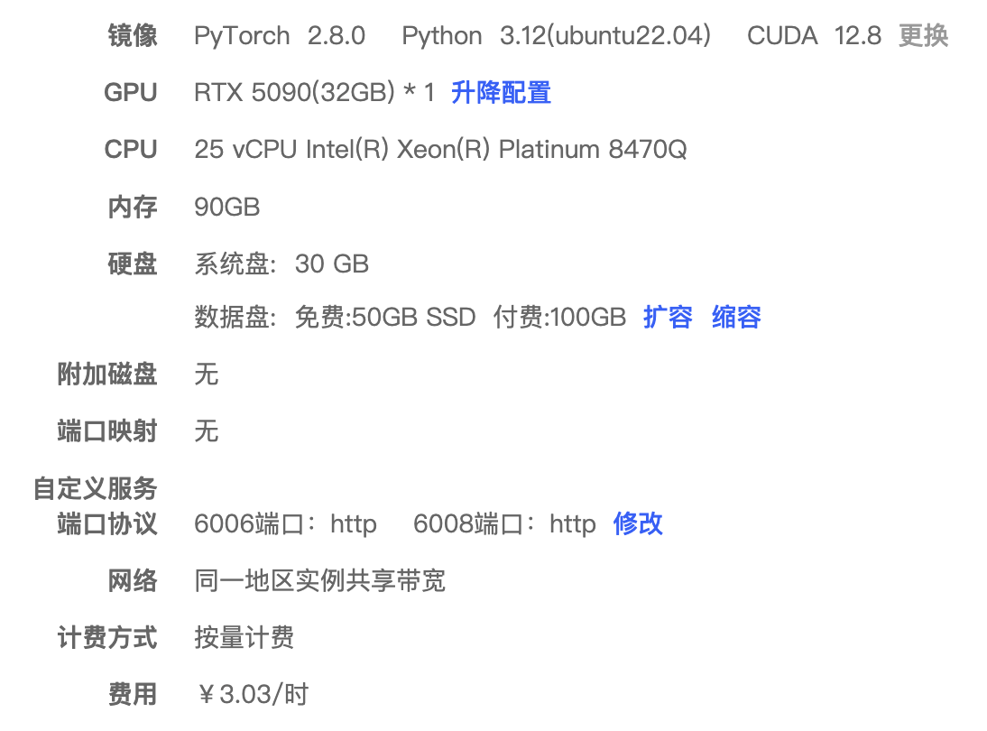

Github加速
在gitclone前加上下面的前缀可自动使用代理加速github代码拉取：
Plain Text
ghfast.top/
下面的代码已自动加上，如不需要可自行去除哈~

1. 基础环境构建
创建 Python 3.12 环境（针对大模型优化的版本）
使用auodl镜像的同学就不用再创建conda环境了，下面2个命令可略过
Plain Text
conda create -n comfyui python=3.11 -y
conda activate comfyui

安装ComfyUI和一些其他依赖
Plain Text
# 安装 ComfyUI 核心
git clone https://ghfast.top/github.com/Comfy-Org/ComfyUI.git
cd ComfyUI
pip install -r requirements.txt
# 这里需要安装一些额外的库来保证工作流运行成功
pip install color-matcher
pip install imageio-ffmpeg
# 如果提示有些包找不到，可以切其他pip的源测试

2. 核心加速组件安装 (重点)
SageAttention 是 Wan2.1 能够顺畅运行的灵魂。根据历史记录，建议采用源码编译方式以获得最佳兼容性。
Bash
# 安装基础加速库
# autodl的同学可以略过triton，因为默认是已经安装了的
pip install triton flash-attn --no-build-isolation
# 源码编译安装 SageAttention
cd ~
git clone https://ghfast.top/github.com/thu-ml/SageAttention.git
cd SageAttention
# 到这一步的时，此时使用AutoDL无卡模式的的同学记得要把GPU打开了哦，不然下面一步无法成功。
python setup.py install
# 验证安装
python -c "import sageattention; print('SageAttention Success')"

三、 自定义节点部署

进入 ComfyUI/custom_nodes 目录，安装工作流所需的模型：

Bash
cd ~/ComfyUI/custom_nodes/
# [核心] WanVideo 适配器
git clone https://ghfast.top/github.com/kijai/ComfyUI-WanVideoWrapper.git
cd ComfyUI-WanVideoWrapper && pip install -r requirements.txt && cd ..
# [核心] 语音驱动与多模型加载
git clone https://ghfast.top/github.com/christian-byrne/audio-separation-nodes-comfyui.git
# 注：此处对应 JSON 中的 MultiTalk 节点系列
# [必备] 视频处理与增强工具
git clone https://ghfast.top/github.com/ltdrdata/ComfyUI-Impact-Pack.git # 面部修复
git clone https://ghfast.top/github.com/Kosinkadink/ComfyUI-VideoHelperSuite.git # 视频合成
git clone https://ghfast.top/github.com/kijai/ComfyUI-KJNodes.git # 图像缩放
git clone https://ghfast.top/github.com/yolain/ComfyUI-Easy-Use.git # 流程简化
git clone https://ghfast.top/github.com/rgthree/rgthree-comfy.git # 节点管理

四、 模型下载

推荐：使用HF-Mirror的hfd工具进行模型下载，安装参考
https://hf-mirror.com/
为了方便使用，可以把hfd.sh移动到/usr/local/bin目录下``
Plain Text
mv hfd.sh /usr/local/bin/

推荐：将ComfyUI的models目录软连接到autodl数据盘
在 AutoDL 环境中，由于系统盘（/）空间较小，而数据盘（/root/autodl-tmp）空间较大，且可以扩容，所以将模型路径修改到数据盘是推荐做法。
Plain Text
# 假设你在 ComfyUI 根目录下
mv models /root/autodl-tmp/
ln -s /root/autodl-tmp/models ./models

接下来，按照 JSON 工作流定义的路径，严格放置权重文件。

1. 扩散模型与微调权重
- 基础模型 (FP8): models/diffusion_models/Wan2_1-I2V-14B-480p_fp8_e4m3fn_scaled_KJ.safetensors
https://huggingface.co/Kijai/WanVideo_comfy_fp8_scaled/blob/main/I2V/Wan2_1-I2V-14B-480p_fp8_e4m3fn_scaled_KJ.safetensors
Plain Text
hfd.sh Kijai/WanVideo_comfy_fp8_scaled \
--include Wan2_1-I2V-14B-480p_fp8_e4m3fn_scaled_KJ.safetensors \
--local-dir /root/autodl-tmp/models/diffusion_models

- InfiniteTalk 权重: models/diffusion_models/InfiniteTalk/Wan2_1-InfiniTetalk-Single_fp16.safetensors
https://huggingface.co/Kijai/WanVideo_comfy/blob/main/InfiniteTalk/Wan2_1-InfiniTetalk-Single_fp16.safetensors
(对应 JSON 节点 212)
Plain Text
hfd.sh Kijai/WanVideo_comfy \
--include Wan2_1-InfiniTetalk-Single_fp16.safetensors \
--local-dir /root/autodl-tmp/models/diffusion_models/InfiniteTalk/

2. 文本与视觉理解模型
- T5 编码器: models/text_encoders/umt5-xxl-enc-bf16.safetensors
https://huggingface.co/Kijai/WanVideo_comfy/blob/main/umt5-xxl-enc-bf16.safetensors
Plain Text
hfd.sh Kijai/WanVideo_comfy \
--include umt5-xxl-enc-bf16.safetensors \
--local-dir /root/autodl-tmp/models/text_encoders
- CLIP 视觉: models/clip/CLIP-ViT-H-fp16.safetensors
https://huggingface.co/Kijai/CLIPVisionModelWithProjection_fp16/blob/main/CLIP-ViT-H-fp16.safetensors
Plain Text
hfd.sh Kijai/CLIPVisionModelWithProjection_fp16 \
--include CLIP-ViT-H-fp16.safetensors \
--local-dir /root/autodl-tmp/models/clip_vision
- Wav2Vec: 自动下载或手动放入 models/transformers/TencentGameMate/chinese-wav2vec2-base
https://huggingface.co/TencentGameMate/chinese-wav2vec2-base
Plain Text
hfd.sh TencentGameMate/chinese-wav2vec2-base \
--local-dir /root/autodl-tmp/models/transformers/TencentGameMate/chinese-wav2vec2-base

3. VAE 与 LoRA
- VAE: models/vae/Wan2_1_VAE_bf16.safetensors
https://huggingface.co/Kijai/WanVideo_comfy/blob/cecefb7460b80baa927df0092eee4853e61d4a11/Wan2_1_VAE_bf16.safetensors
Plain Text
hfd.sh Kijai/WanVideo_comfy \
--include Wan2_1_VAE_bf16.safetensors \
--local-dir /root/autodl-tmp/models/vae
- Distill LoRA: models/loras/lightx2v_I2V_14B_480p_cfg_step_distill_rank128_bf16.safetensors
https://huggingface.co/Kijai/WanVideo_comfy/blob/main/Lightx2v/lightx2v_I2V_14B_480p_cfg_step_distill_rank128_bf16.safetensors
Plain Text
hfd.sh Kijai/WanVideo_comfy \
--include lightx2v_I2V_14B_480p_cfg_step_distill_rank128_bf16.safetensors \
--local-dir /root/autodl-tmp/models/loras
(对应 JSON 节点 138，强度设为 0.8)

五、 JSON 工作流核心逻辑解析

基于您提供的 JSON，系统运行逻辑如下：

- 模型装载 (Node 122): 启用 sageattn 模式，并挂载 torch_compile。通过 block_swap 设置为 30，允许显存在内存间置换，防止 24G 显存溢出。使用5090 32GB的话，可以把block swap调至0或者5，这样可以加速推理。
- 音频解析 (Node 194): MultiTalkWav2VecEmbeds 节点将输入的 音乐素材2.m4a 转化为 25FPS 的面部驱动序列。
- 图像预处理 (Node 171): 将参考图强制缩放为 480x832 尺寸（Wan2.1 480p 版本的最佳输入分辨率）。
- 采样迭代 (Node 128):
- Steps: 4 — 由于启用了 Distill LoRA，仅需 4 步即可成像。
- Scheduler: flowmatch_distill — 专为加速 LoRA 设计的调度算法。
- 视频合成 (Node 131): 将解码后的图像序列与原始音频压制为 H264 MP4 视频。

六、 深度加速分析
技术手段 | 原理说明 | 实验增益
SageAttention | 针对 Wan2.1 的全注意力机制进行了稀疏化/切片处理。 | 显存节省约 40%，使 14B 模型能跑出更长秒数。
FP8 Quantization | 将权重从 BF16 压缩至 FP8。 | 显存占用减半，推理速度提升约 30%。
Distill LoRA | 通过知识蒸馏，减少采样步数。 | 渲染速度提升 1200%（从 50 步降至 4 步）。
Block Swapping | 将暂不计算的模型 Block 移至 CPU RAM。 | 打破物理显存壁垒，24G 显卡可运行 30G+ 的模型流。
Torch Compile | 实时编译 Triton 内核。 | 端到端推理时间进一步缩短 15%。

七、 运行指南
启动 ComfyUI：
Bash
python main.py --port=8188 --listen=0.0.0.0 --enable-manager
# for autodl
python main.py --port=6006 --listen=0.0.0.0 --enable-manager
AutoDl访问ComfyUI参考：
https://www.autodl.com/docs/port/

注意事项：
- 首次运行： 由于 torch_compile 会在第一次点击 Queue Prompt 时进行内核编译，后台会卡住约 5-8 分钟，请勿关闭，后续运行将恢复正常速度。
- 显存监控： 运行 watch -n 1 nvidia-smi 监控，如果显存依然告急，请在 Node 134 中将 blocks_to_swap 调高。

infinitetalk单人 (4).json
API 入口对应的json文件
infinitetalk单人 (3).json

[虚拟人效果1.mp4] | [虚拟人效果2.mp4]

八、 自动化调用：文件上传与任务提交
在远程调用时，你需要先将本地素材推送到服务器。

1. 文件上传逻辑
ComfyUI 提供了一个 /upload/image 接口。注意： 虽然接口名叫 image，但它同样支持上传音频（.m4a, .wav, .mp3）文件。

2. Python 自动化调用脚本
Python
import json
import requests
import os
# 服务器配置
SERVER_ADDR = "http://你的服务器IP:8188"
def upload_file(file_path):
"""将本地文件上传到服务器的 input 目录"""
with open(file_path, 'rb') as f:
# ComfyUI 统一使用 /upload/image 接口接收 input 素材
files = {"image": (os.path.basename(file_path), f)}
response = requests.post(f"{SERVER_ADDR}/upload/image", files=files)
if response.status_code == 200:
print(f"成功上传文件: {os.path.basename(file_path)}")
return response.json()['name'] # 返回服务器保存的文件名
else:
raise Exception(f"上传失败: {response.text}")
def run_infinitetalk_api(local_img, local_audio, prompt_text):
# 第一步：上传素材到服务器
server_img_name = upload_file(local_img)
server_audio_name = upload_file(local_audio)
# 第二步：加载工作流 JSON (必须是 API 格式)
with open("infinitetalk_api_workflow.json", 'r') as f:
workflow = json.load(f)
# 第三步：修改 JSON 中的参数，指向服务器上刚上传的文件名
workflow["125"]["inputs"]["audio"] = server_audio_name # 音频节点
workflow["133"]["inputs"]["image"] = server_img_name # 图像节点
workflow["135"]["inputs"]["positive_prompt"] = prompt_text # 提示词节点
# 第四步：发送任务请求
p = {"prompt": workflow}
res = requests.post(f"{SERVER_ADDR}/prompt", json=p)
print(f"任务已提交，Prompt ID: {res.json()['prompt_id']}")
# 执行调用
if __name__ == "__main__":
run_infinitetalk_api(
local_img="D:/assets/face.png",
local_audio="D:/assets/speech.m4a",
prompt_text="一个穿着职业装的女性在办公室开心地说话，背景模糊"
)

3. 部署后调用的关键点
- 文件覆盖风险：上传接口如果遇到同名文件，默认可能会覆盖或自动重命名。建议上传前在本地对文件名加时间戳。
- 输入路径一致性：Node 125 (LoadAudio) 和 Node 133 (LoadImage) 会在服务器的 ComfyUI/input/ 路径下寻找刚才上传的文件。
- 结果获取：任务完成后，你可以通过 /history/{prompt_id} 接口获取输出视频的下载链接，或者直接去服务器 ComfyUI/output/ 目录下查看。

